**RENCANA PELAKSANAAN PEMBELAJARAN**

Nama Sekolah : SD NEGERI 1 WARUJAYENG

**Mata Pelajaran : Pendidikan Agama Islam dan Budi Pekerti**

**Pelajaran : Apa Makna Rosul Allah**

**Sub Pelajaran : Tugas Dan Sifat Rasul Allah**

**Kelas/Semester : V/ 2**

**Alokasi Waktu : 4 x 35 Menit**

**Hari / Tanggal :**

1. **Kompetensi Inti (KI)**
2. Menerima, menjalankan dan menghargai ajaran agama yang dianutnya.
3. Menunjukkan perilaku jujur, disiplin, tanggung jawab, santun, peduli, dan percaya diri dalam berinteraksi dengan keluarga, teman, guru, dan tetangganya serta cinta tanah air.
4. Memahami pengetahuan faktual dengan cara mengamati, menanya dan mencoba berdasarkan rasa ingin tahu tentang dirinya, makhluk ciptaan Tuhan dan kegiatannya, dan benda-benda yang dijumpainya di rumah, di sekolah dan tempat bermain.
5. Menyajikan pengetahuan faktual dan konseptual dalam bahasa yang jelas, sistematis, logis dan kritis, dalam karya yang estetis, dalam gerakan yang mencerminkan anak sehat, dan dalam tindakan yang mencerminkan perilaku anak beriman dan berakhlak mulia.
6. **Kompetensi Dasar (KD)**

1.3 Menyakini kebenaran Rasul Allah

2.3 Menunjukkan sikap sabar dan jujur sebagai implementasi pemahaman Rasul Allah

3.4 Mengenal tugas para Rasul Allah swt.

4.4 Menceritakan sifat wajib dan mustahil para Rasul allah swt.

1. **Indikator Pencapaian Kompetensi**
2. Dengan mepelajari Rasul Allah, keimanan siswa meningkat
3. Membiasakan sifat sabar dan jujur dalam keseharian
4. Siswa mampu menyebutkan tugas para Rasul Allah swt
5. Siswa mampu menceritakan sifat wajib dan mustahil para Rasul Allah swt
6. **Tujuan Pembelajaran**
7. Dengan bimbingan guru, siswa semakin meyakini kebenaran Rasul-Rasul Allah swt
8. Melalui teladan guru, siswa terbiasa bersikap sabar dan jujur dalam keseharian
9. Melalui diskusi siswa, dapat menyebutkan tugas para Rasul Allah swt
10. Melalui demonstrasi, siswa mampu menceritakan sifat wajib dan mustahil para Rasul Allah swt
11. **Materi Pembelajaran**

Tugas Dan Sifat Rasul Allah.

1. **Metode Pembelajaran**

Metode: Observasi, diskusi, tanya jawab, dan Demontrasi

1. **Media Pembelajaran**

Gambar anak yang suka berbohong, khianat, penipu, dll

1. **Sumber Belajar**
2. Buku Cerita para nabi dan rosul
3. Buku PAI dan Budi Pekerti SD Kelas V
4. Lingkungan sekitar
5. **Langkah-langkah Pembelajaran**

|  |  |  |
| --- | --- | --- |
| **No** | **Kegiatan** | **A W** |
| 1. | **Pendahuluan**   1. Guru Membuka pembelajaran dengan membaca Basmallah dilanjutkan salam dan berdo’a bersama dipimpin oleh salah seorang peserta didik dengan penuh khidmat 2. Guru memulai pembelajaran dengan membaca al-Qur’an surah pendek pilihan. 3. Menyanyikan lagu Indonesia Raya 3 stanza jika memungkinkan 4. Guru mengarahkan kesiapan diri peserta didik dan kehadiran peserta didik dengan mengisi lembar kehadiran. 5. Guru menyampaikan KD, tujuan, dan teknik penilaian yang akan diterapkan. 6. Guru menyampaikan tahapan kegiatan yang meliputi kegiatan mengamati, menyimak,menanya, berdialog, mengkomunikasikan dengan menyampaian, menanggapi dan membuat kesimpulan hasil pembelajaran 7. Guru mengajukan pertanyaan secara komunikatif berkaitan dengan materi tugas dan sifat Rasul Allah swt | 15  mnt |
| 2. | **Kegiatan Inti**   1. Peserta didik mencermati bacaan surah al-An’am/6:48 dan makna Rosul Allah sebagaimana terdapat dalam buku teks. 2. Peserta didik secara klasikal mencermati penjelasan guru (atau peserta didik yang ditunjuk sebagai model) tentang tugas dan sifat-sifat yang dimiliki oleh Rasul Allah. 3. Peserta didik mengajukan pertanyaan terkait maksud yang terkandung dalam surah al-An’am/6:48. 4. Peserta didik menanyakan tentan sifat-sifat yang dimiliki Rasul Allah. 5. Untuk memperkuat pemahaman peserta didik, guru mengelompokkan peserta didik secara berpasangan yang terdiri atas dua orang peserta didik. 6. Selanjutnya, peserta kembali pada kelompok masing-masing dan mencermati serta mendiskusikan isi dialog yang dilakukan oleh Fatimah dan ayahnya tentang sifat-sifat Rasul Allah. 7. Masing-masing kelompok menyampaikan hasil diskusinya dan kelompok lain memberikan tanggapan atau pertanyaan-pertanyaan yang relevan. 8. Guru memberikan penguatan dengan menjelaskan kembali tentang sifat-sifat yang dimiliki Rasul Allah berdasarkan buku teks dan sumber lainnya yang relevan. 9. Pada Sikap Kebiasaanku Guru memotivasi peserta didik agar selalu bersikap jujur dalam ujian atau ulangan di sekolah. 10. Peserta didik diminta mengemukakan berdasarkan apa yang mereka lihat disekitar sekolah perilaku-perilaku terpuji teman-temannya yang mencerminkan cinta kepada Rasul Allah Swt. (Guru mencatat dan memberikan tambahan nilai bagi peserta didik yang berhasil dalam pengayaan) 11. Peserta didik dapat menjelaskan makna rosul Allah . 12. Peserta didik agar selalu bersikap jujur dalam ujian atau ulangan di sekolah. 13. Dibantu guru peserta didik membuat kesimpulan. | 110  mnt |
| 3. | **Penutup**   1. Guru melaksanakan penilaian dan refleksi dengan mengajukan pertanyaan atau tanggapan peserta didik dari kegiatan yang telah dilaksanakan sebagai bahan masukan untuk perbaikan langkah selanjutnya; 2. Tugas, guru meminta peserta didik memperlihatkan kolom “insya Allah aku bisa” dalam buku teks kepada orang tuanya dengan memberikan komentar dan paraf. 3. Kegiatan ini dapat juga dilakukan dengan menggunakan buku penghubung guru dan orang tua atau komunikasi langsung dengan orang tua untuk mengamati dan sikap peserta didik yang mencerminkan sikap dan perilaku terpuji sebagaimana yang dimiliki oleh para Rasul Allah dan lain sebagainya. 4. Guru menyampaikan rencana pembelajaran pada pertemuan berikutnya. 5. Membaca do’a penutupan majelis 6. Menyanyikan salah satu lagu Daerah | 15  mnt |

1. **Penilaian Hasil Belajar**

Penilaian terhadap proses dan hasil pembelajaran dilakukan oleh guru untuk mengukur tingkat pencapaian kompetensi peserta didik.Hasil penilaian digunakan sebagai bahan penyusunan laporan kemajuan hasil belajar dan memperbaiki proses pembelajaran.

1. **Rubrik penguasaan materi peserta didik**

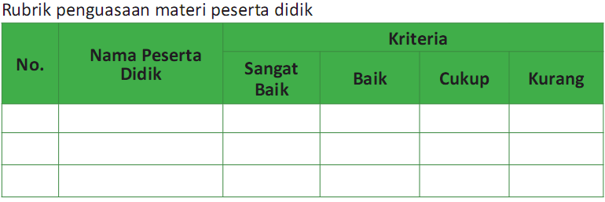

**Catatan: Rubrik dapat disesuaikan dengan kebutuhan**

Keterangan:

a. Sangat Baik : Menguasai seluruh materi, skor 100

b. Baik : Menguasai sebagian besar materi, skor 75

c. Cukup : Menguasai sebagian materi, skor 50

d. Kurang : Menguasai sebagian kecil materi, skor 25

1. **Tugas Kelompok**

Pada tugas ini guru dapat memberikan penilaian melalui rubrik sebagai berikut.

Rubrik Penilaian



Keterangan:

Baik : Hasil penyampaian runtun, relevan, dan jelas.

Cukup : Hasil penjelasan runtun, relevan, namun kurang jelas.

Kurang : Hasil penjelasan kurang runtun, kurang relevan, dan kurang jelas.

Konversi dalam Bentuk Angka

lancar = 3 dan skor yang diperoleh 3/3 x 100 = 100

Sedang = 2 dan skor yang diperoleh 2/3 x 100 = 67

Kurang = 1 dan skor yang diperoleh 1/3 x 100 = 33

1. **Penilaian sikap**

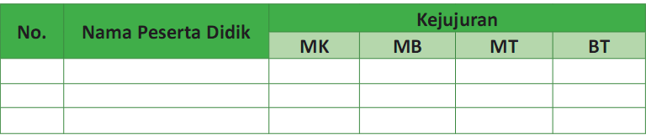

Catatan: Guru memberikan tanda (√) pada salah satu kolom kejujuran sesuai

dengan sikap yang diperlihatkan oleh peserta didik

Keterangan:

MK = Membudaya (apabila peserta didik terus menerus memperlihatkan perilaku yang dinyatakan dalam indikator secara konsisten).

MB = Mulai berkembang (apabila peserta didik sudah memperlihatkan berbagai tanda perilaku yang dinyatakan dalam indikator dan mulai konsisten).

MT = Mulai terlihat (apabila peserta didik sudah memperlihatkan tanda-tanda awal perilaku yang dinyatakan dalam indikator namun belum konsisten).

BT = Belum terlihat (apabila peserta didik belum memperlihatkan tanda-tanda awal perilaku yang dinyatakan dalam indikator).

Mengetahui; Warujayeng, 4 Januari 2022

Kepala Sekolah Guru PAI

ENDAH MURNI R, S.Pd.M. MPd. BINTI NI'MATUL BARIROH, S.Pd.

NIP. 196409071984042002